Mitglieder der 36. Konferenz der
Gleichstellungs- und Frauenministerinnen
und -minister, -senatorinnen und -senatoren
der Länder

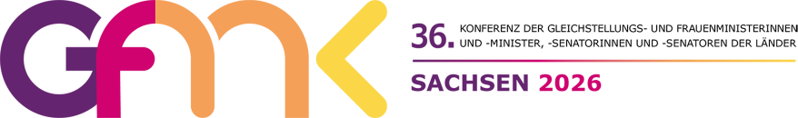


Biografie

der Mitglieder der 36. Konferenz der Gleichstellungs- und Frauenministerinnen und -minister, -senatorinnen und -senatoren der Länder
n

Inhaltsverzeichnis
Inhaltsverzeichnis
der Mitglieder der 36. Konferenz der Gleichstellungs- und Frauenministerinnen und -minister, -senatorinnen und -senatoren der Länder 2
Minister für Soziales, Gesundheit und Integration Baden-Württemberg 3
Bayerische Staatsministerin für Familie, Arbeit und Soziales 5
Senatorin für Arbeit, Soziales, Gleichstellung, Integration, Vielfalt und Antidiskriminierung des Landes Berlin 6
Senatorin für Gesundheit, Frauen und Verbraucherschutz der Freien Hansestadt Bremen 9
Senatorin und Präses der Behörde für Wissenschaft, Forschung und Gleichstellung der Freien und Hansestadt Hamburg 11
Hessische Ministerin für Arbeit, Integration, Jugend und Soziales 12
Ministerin für Justiz, Gleichstellung und Verbraucherschutz des Landes Mecklenburg-Vorpommern 14
Minister für Soziales, Arbeit, Gesundheit und Gleichstellung des Landes Niedersachsen 16
Ministerin für Kinder, Jugend, Familie, Gleichstellung, Flucht und Integration des Landes Nordrhein-Westfalen 18
Ministerin für Familie, Frauen, Kultur und Integration des Landes Rheinland-Pfalz 20
Minister für Arbeit, Soziales, Frauen und Gesundheit des Saarlandes 21
Sächsische Staatsministerin für Soziales, Gesundheit und Gesellschaftlichen Zusammenhalt 22
Ministerin für Arbeit, Soziales, Gesundheit und Gleichstellung des Landes Sachsen-Anhalt 23
Ministerin für Soziales, Jugend, Familie, Senioren, Integration und Gleichstellung des Landes Schleswig-Holstein 25
Thüringer Ministerin für Arbeit, Soziales, Gesundheit, Frauen und Familie 26

Quellen: Internetseiten der Länder, Internetseite des Bundesrats, Stand: 17.03.2026

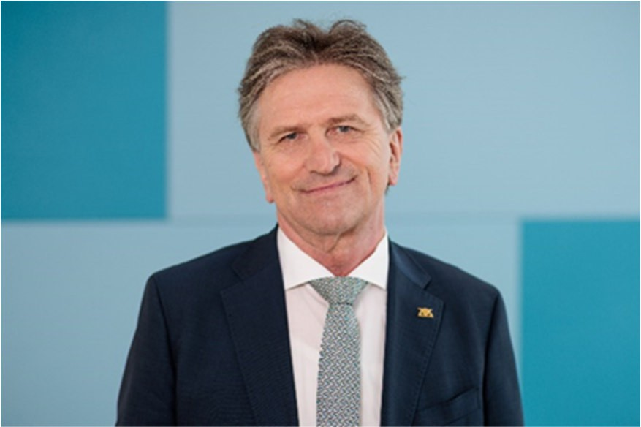 | Minister Manne Lucha |   Baden-Württemberg

Minister für Soziales, Gesundheit und Integration Baden-Württemberg

Geboren 1961 in Hart/Alz, verheiratet, zwei Kinder, drei Enkel

Ausbildung und beruflicher Werdegang

1971 - 1976 | Gymnasium Altötting
1976 - 1977 | Hauptschule Garching/Alz qualifizierter Hauptschulabschluss
1977 - 1979 | Ausbildung zum Chemiewerker bei SKW Trostberg  Beschäftigung als Chemiewerker bis 1981
1981 - 1982 | Zivildienst Evangelische Dekanats-Jugendstelle Traunstein / Jugendhaus Weingarten  Montagetätigkeiten bei der Firma Uhl in Vogt
1983 - 1984 | Berufsaufbauschule Lindau
1985 - 1988 | Ausbildung zum Krankenpfleger
1988 - 2011 | Tätigkeiten bei der Pauline 13 e. V. (Träger verschiedener sozialpsychiatrischer  Fachangebote im Bodenseekreis) zuletzt als Fachlicher Leiter
1992 | Fachhochschulreife
1993 - 1996 | Studium der Sozialen Arbeit Fachhochschule Ravensburg-Weingarten
1996 - 1998 | Projektverantwortlicher des Bundesmodellprogramms  „Einführung der Sozio-Therapie“
2002 - 2003 | Masterstudiengang Management im Sozial- und Gesundheitswesen Fachhochschule  Ravensburg-Weingarten
2003 | Projektverantwortlicher „Einführung persönliches Budget im Sozialleistungsrecht“
2005 - 2006 | Projektverantwortlicher „Implementation personenzentrierter Hilfen in der  Sozialpsychiatrie“

Politischer Werdegang

1994 - 2016 | Mitglied im Ravensburger Gemeinderat, darunter viele Jahre als Vorsitzender der  Grünen-Fraktion
1999 - 2016 | Mitglied im Kreistag des Landkreises Ravensburg
2005 - 2015 | Sprecher des Gemeindepsychiatrischen Verbundes (GPV) Bodenseekreis
2006 - 2016 | Stellvertretender Vorsitzender Bundesarbeitsgemeinschaft GPV
Seit 2011 | Landtagsabgeordneter von Bündnis 90/Die Grünen für den Wahlkreis Ravensburg
Seit 05/2016 | Minister für Soziales, Gesundheit und Integration

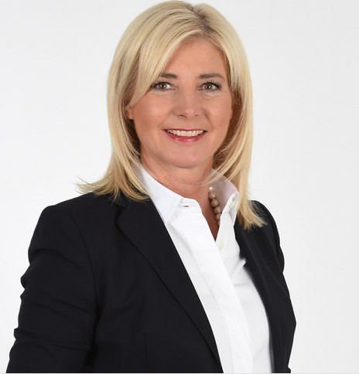 | Staatsministerin Ulrike Scharf |   Bayern

Bayerische Staatsministerin für Familie, Arbeit und Soziales

Geboren 1967 in Erding, ein erwachsener Sohn

Ausbildung und beruflicher Werdegang

1988 | Nach dem Abitur Ausbildung zur Bankkauffrau
1991 | Studium der Betriebswirtschaftslehre in München mit Abschluss Diplom (FH)
1992 - 2014 | Selbstständig im familieneigenen mittelständischen Unternehmen

Politischer Werdegang

seit 1995 | CSU-Mitglied
seit 1999 | Stellvertretende Vorsitzende CSU-Kreisverband Erding
seit 2001 | Mitglied der Frauen-Union Bayern
seit 2002 | Mitglied im Erdinger Kreistag
seit 2003 | Mitglied im CSU-Bezirksvorstand Oberbayern
2003 - 2015 | Ortsvorsitzende CSU-Fraunberg
2006 - 2008 | Mitglied des Bayerischen Landtags
2009 - 2015 | Vorsitzende Mittelstands-Union Erding
2009 - 2019 | Bezirksvorsitzende Frauen-Union Oberbayern
2011 -2014 | Landesschatzmeisterin CSU
seit 2011 | Mitglied im CSU-Parteivorstand
seit 2013 | Mitglied des Bayerischen Landtags
2014 - 2018 | Bayerische Staatsministerin für Umwelt und Verbraucherschutz
Seit 2019 | Landesvorsitzende der Frauen-Union Bayern
Seit 02/2022 | Bayerische Staatsministerin für Familie, Arbeit und Soziales
seit 11/2023 | weitere Stellvertreterin des Ministerpräsidenten

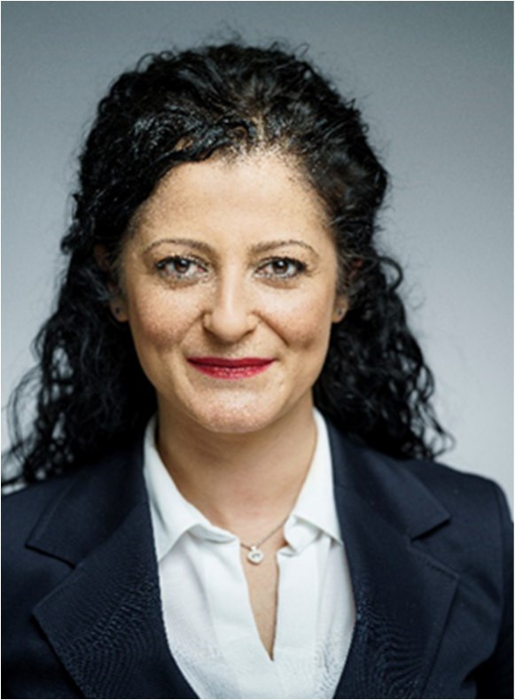 | Senatorin Cansel Kiziltepe |   Berlin

Senatorin für Arbeit, Soziales, Gleichstellung, Integration, Vielfalt und Antidiskriminierung des Landes Berlin

Geboren 1975 in Berlin-Kreuzberg, verheiratet, zwei Kinder

Ausbildung und beruflicher Werdegang

1995 | Abitur am Hermann-Hesse-Gymnasium Berlin
1995 - 2001 | Studium der Volkswirtschaft an der TU Berlin, Abschluss als Diplom-Volkswirtin
2001 - 2005 | Freie Mitarbeiterin u.a. beim Deutschen Institut für Wirtschaftsforschung (DIW) und beim Deutschen Gewerkschaftsbund (DGB)
2005 - 2012 | Wissenschaftliche Mitarbeiterin im Abgeordnetenbüro von Ottmar Schreiner, MdB
2012 - 2013 | Volkswagen AG im Stab des Arbeitsdirektors, zuständig für volkswirtschaftliche  Analysen

Politischer Werdegang

2013 - 2023 | Abgeordnete für Friedrichshain-Kreuzberg/Prenzlauer Berg Ost im Deutschen  Bundestag
2022 - 2023 | Parlamentarische Staatssekretärin im Bundesministerium für Wohnen, Stadtentwicklung und Bauwesen
seit 2022 | Bundesvorsitzende der Arbeitsgemeinschaft für Arbeit in der SPD (AfA),  Stellvertretende Vorsitzende der SPD Berlin
seit 04/2023 | Senatorin für Arbeit, Soziales, Gleichstellung, Integration, Vielfalt und Antidiskriminierung des Landes Berlin

© Die Hoffotografen GmbH | Minister  René Wilke |   Brandenburg

Minister für Arbeit, Soziales, Gesundheit und gesellschaftlichen Zusammenhalt des Landes Brandenburg

Geboren 1984 in Frankfurt/Oder

Ausbildung und beruflicher Werdegang

2004 | Abitur, Otto-Brenner-Gymnasium Frankfurt (Oder)
2011 | Ausbildung zum Mediator, Mediationsstelle in der Grenzregion Frankfurt (Oder)/Slubice e.V.
2013 | Ausbildung zum Kaufmann für Bürokommunikation, Industrie- und Handelskammer Ostbrandenburg

Politischer Werdegang
2005 - 2014 | Mitarbeiter von Landtags-, Bundestags- und Europaabgeordneten
2011 - 2018 | sachkundiger Einwohner, Mitglied und/oder Ausschuss- bzw. Fraktionsvorsitzender der Stadtverordnetenversammlung in Frankfurt (Oder)
2014 - 2018 | Mitglied des Brandenburger Landtages:  - Mitglied im Fraktionsvorstand  - stellvertretender Fraktionsvorsitzender  - Sprecher für Sozial-, Gesundheits-, Pflege- und Seniorenpolitik und anschließend Sprecher für Haushalt und Finanzen  - stellvertretender Vorsitzender des Landtagsausschusses für Haushalt und Finanzen  - Mitglied im Ausschuss für Inneres und Kommunales
2018 - 2025 | Oberbürgermeister der Stadt Frankfurt (Oder)
seit 2025 | Mitglied der SPD
2025 - 2026 | Minister des Innern und für Kommunales des Landes Brandenburg und Mitglied des Bundesrates
seit 03/2026 | Minister für Arbeit, Soziales, Gesundheit und gesellschaftlichen Zusammenhalt des Landes Brandenburg und Stellvertretendes Mitglied des Bundesrates

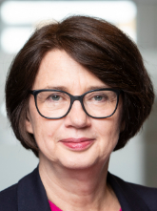 | Senatorin Claudia Bernhard |   Bremen

Senatorin für Gesundheit, Frauen und Verbraucherschutz der Freien Hansestadt Bremen

Geboren 1961 in Gütersloh, zwei Kinder

Ausbildung und beruflicher Werdegang

1982 | Abitur in Prien am Chiemsee
1983 - 1989 | Studium der Geschichte und Politikwissenschaften in Augsburg und München; Abschluss Magister
1992 - 2001 | Redakteurin bei der Bundeskoordination Internationalismus (BUKO)
ab 2004 | Projektsachbearbeiterin bei der Bremer und Bremerhavener Arbeit GmbH
2004 - 2019 | Teamleiterin beim Senator für Wirtschaft, Arbeit und Häfen. Stellvertretende  Frauenbeauftragte beim Senator für Wirtschaft, Arbeit und Häfen

Politischer Werdegang

2007 | Eintritt in die Partei DIE LINKE
2007 - 2011 | Mitglied im Landesvorstand DIE LINKE Bremen, arbeitsmarkt- und frauenpolitische Sprecherin  Schulausschuss im Beirat Horn-Lehe
2011 - 2012 | Mitglied im Parlamentarischen Untersuchungsausschuss „Krankenhauskeime“
2011 - 2015 | Mitglied der Besuchskommission auf Grundlage des Gesetzes über Hilfen und Schutzmaßnahmen bei psychischen Krankheiten  Mitglied in der Deputation für Gesundheit
2011 - 2019 | Mitglied der Bremischen Bürgerschaft, Sprecherin für Arbeit, Bau, Wohnen, Frauen  und Landwirtschaft
2011 - 2019 | Vorsitzende des Ausschusses für die Gleichberechtigung der Frau
2015 - 2019 | Mitglied der Deputation für Bau, Umwelt, Verkehr, Energie und Landwirtschaft
seit 08/2019 | Senatorin für Gesundheit, Frauen und Verbraucherschutz der Freien Hansestadt  Bremen

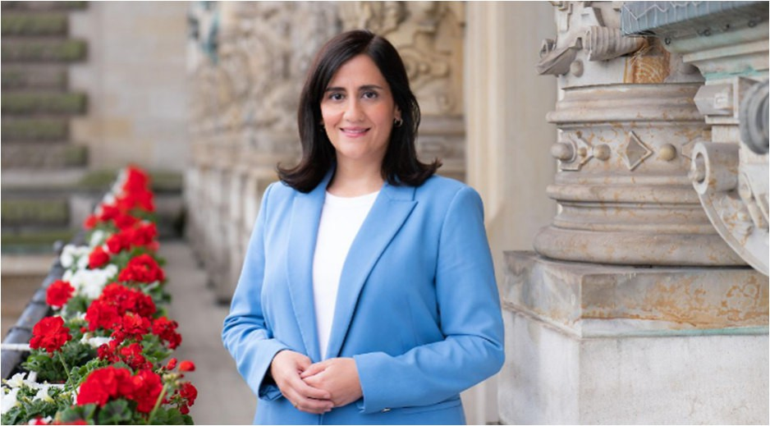  Copyright © Senatskanzlei Hamburg | Senatorin Maryam Blumenthal |   Hamburg

Senatorin und Präses der Behörde für Wissenschaft, Forschung und Gleichstellung der Freien und Hansestadt Hamburg

Geboren 1985 in Teheran/Iran, verheiratet, drei Kinder

Ausbildung und beruflicher Werdegang

2004 | Abitur am Gymnasium Uhlenhorst-Barmbek
2004 - 2005 | Berufliche Orientierung und Praxiserfahrungen
2005 - 2015 | Studium der Erziehungswissenschaft mit den Nebenfächern Psychologie und Ethnologie an der Universität Hamburg, Schwerpunkt: Bildungsgerechtigkeit, Abschluss Magistra  Artium
2010 - 2015 | Elternzeit
2014 - 2015 | Pädagogische Fachkraft in Kita und Ganztag
2015 - 2016 | Studienreferendarin in Schleswig-Holstein am RBZ Steinburg in Itzehoe
2016 - 2018 | Berufsschullehrerin in Schleswig-Holstein
2018 -2019 | Elternzeit
2019 - 2024 | Lehrerin an einer Stadtteilschule in Hamburg

Politischer Werdegang

2014 - 2020 | Mitglied der Bezirksversammlung Hamburg-Wandsbek
2015 - 2019 | Stellvertretende Vorsitzende der Grünen Fraktion in der Bezirksversammlung  Hamburg-Wandsbek
2017 - 2021 | Kreisvorsitzende von Bündnis 90/ Die Grünen Kreisverband Hamburg-Wandsbek
2019 - 2020 | Vorsitzende der Grünen Fraktion in der Bezirksversammlung Hamburg-Wandsbek
2020 - 2021 | Stellvertretende Vorsitzende der Grünen Fraktion in der Hamburgischen Bürgerschaft
2020 - 2025 | Mitglied der Hamburgischen Bürgerschaft, zweimal direkt gewählt im Wahlkreis 13 (Alstertal-Walddörfer), Sprecherin für Bildung und Sport
2021 - 2025 | Landesvorsitzende von Bündnis 90/ Die Grünen Landesverband Hamburg
seit 05/2025 | Senatorin und Präses der Behörde für Wissenschaft, Forschung und Gleichstellung der Freien und Hansestadt Hamburg
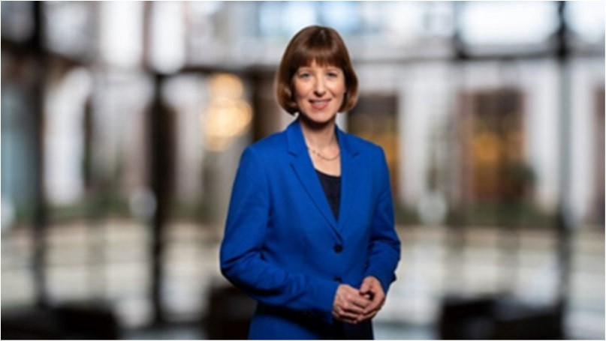 |  | Ministerin Heike Hofmann | 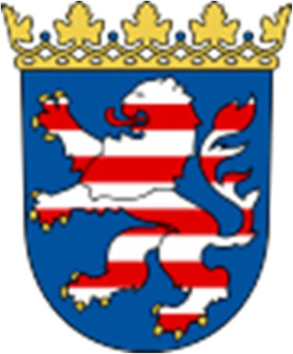  Hessen

Hessische Ministerin für Arbeit, Integration, Jugend und Soziales

Geboren 1973 in Groß-Gerau, evangelisch, Lebensgemeinschaft, zwei Kinder

Ausbildung und beruflicher Werdegang

1993 | Abitur
1993-1998 | Studium der Rechtswissenschaften an der Johann-Wolfgang-Goethe-Universität in Frankfurt am Main
1999 - 2001 | Referendariat am Landgericht Darmstadt
Seit 2002 | Rechtsanwältin, zur Zeit ruhend

Politischer Werdegang

seit 1989 | Mitglied der SPD
seit 1997 | Mitglied der Stadtverordnetenversammlung der Stadt Weiterstadt
seit 1999 | Vorstandsmitglied des SPD-Unterbezirks Darmstadt-Dieburg
2000 - 2024 | Abgeordnete des Hessischen Landtags für den Wahlkreis 51 Darmstadt-Dieburg West, Mitglied des Innenausschusses, Mitglied des Rechtspolitischen Ausschusses, Mitglied der Artikel 13 Grundgesetzkommission, Obfrau der SPD-Landtagfraktion im Untersuchungsausschuss zur Aufklärung des Attentats in Hanau am 19. Februar 2020.  Mitglied im Kuratorium Hessischer Friedenspreis der Albert Osswald-Stiftung
seit 2009 | Mitglied des Bezirksvorstandes des SPD-Bezirks Hessen-Süd
2011 - 2024 | Kreistagsmitglied des Landkreises Darmstadt-Dieburg
seit 2016 | Vorsitzende des SPD-Unterbezirks Darmstadt-Dieburg
seit 2019 | Stellvertretende Vorsitzende des SPD-Bezirks Hessen-Süd
2019 - 2024 | Vizepräsidentin des Hessischen Landtags
2022- 2024 | Innenpolitische Sprecherin der SPD-Landtagsfraktion
seit 01/2024 | Hessische Ministerin für Arbeit, Integration, Jugend und Soziales

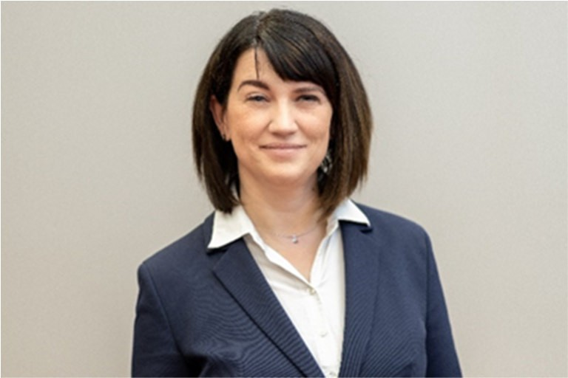  © Ecki Raff | Ministerin Jacqueline Bernhardt | 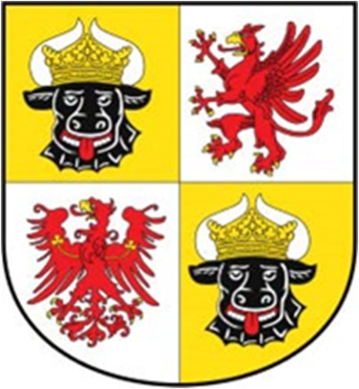  Mecklenburg- Vorpommern

Ministerin für Justiz, Gleichstellung und Verbraucherschutz des Landes Mecklenburg-Vorpommern

Geboren 1977 in Leipzig, evangelisch, verheiratet, ein Kind

Ausbildung und beruflicher Werdegang

1995 - 2001 | Studium der Rechtswissenschaften an der Universität Leipzig, Abschluss: Erstes Staatsexamen
2001 - 2003 | Referendariat, Zweites Juristisches Staatsexamen
bis 2004 | Aufbaustudiengang Europarecht, Universität Leipzig und Wien
2007 - 2009 | Selbstständige Rechtsanwältin in Ludwigslust
2009 - 2011 | Wissenschaftliche Mitarbeiterin in der Landtagsfraktion DIE LINKE

Politischer Werdegang

seit 2005 | Mitglied der Partei Die Linke.PDS, später Die Linke
seit 2006 | Mitglied im Kreisvorstand Die Linke Ludwigslust, jetzt Die Linke Ludwigslust-Parchim
2009 - 2021 | Mitglied im Kreistag Ludwigslust, jetzt Ludwigslust-Parchim
2011 - 2021 | Mitglied des Landtags Mecklenburg-Vorpommern
2016 - 2021 | stellvertretende Vorsitzende der Fraktion Die Linke
seit 11/2021 | Ministerin für Justiz, Gleichstellung und Verbraucherschutz des Landes Mecklenburg-Vorpommern

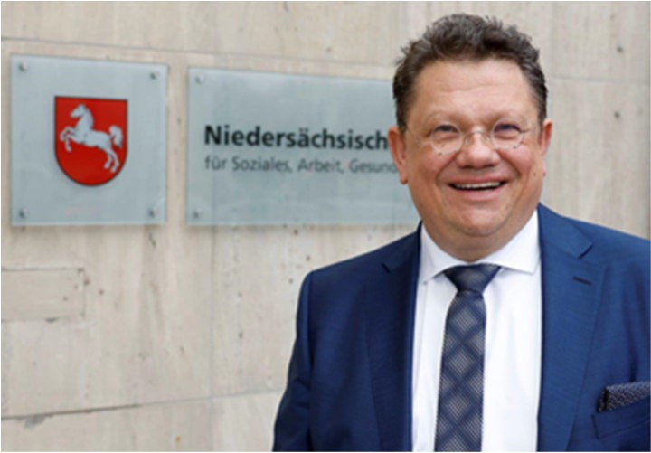  © ms | Minister Dr. Andreas Philippi |   Niedersachsen

Minister für Soziales, Arbeit, Gesundheit und Gleichstellung des Landes Niedersachsen

Geboren 1965 in Wehrda (jetzt Marburg), zwei Kinder

Ausbildung und beruflicher Werdegang

1984 | Abitur in Bad Zwesten-Oberuff, CJD – Christophorusschule
1985 - 1986 | Zivildienst
1986 - 1994 | Studium der Humanmedizin in Göttigen
1996 | Approbation als Arzt
seit 2001 | Facharzt für Chirurgie und Notfallmedizin
2006 | Promotion „Entwicklung und Diagnostik in Therapie des primären  Hyperparathyreoidismus“
2009 | Niederlassung als Facharzt für Chirurgie
2009 - 2021 | Ärztlicher Leiter des Medizinischen Versorgungszentrums (MVZ) Herzberg Klinik
2021 - 2023 | Facharzt für Chirurgie am Medizinischen Versorgungszentrum (MVZ) Herzberg Klinik

Politischer Werdegang

1982 | Eintritt in die SPD
2006 - 2024 | Stadtrat und Mitglied des Verwaltungsausschusses sowie des Ausschusses für Schule  und Sport der Stadt Herzberg am Harz
Seit 2011 | Mitglied des Kreistages des Landkreises Göttingen (vorher Osterode)
2016 - 2021 | Stellvertretender Landrat; Vorsitzender des Ausschusses für Soziales, Gleichstellung  und Integration im Landkreis Göttingen; Mitglied des Aufsichtsrates der Kreiswohnbau Osterode am Harz/ Göttingen GmbH
seit 2017 | 1. Vorsitzender des Präsidiums des Kreisverbandes des Deutschen Roten Kreuzes  Osterode
seit 2019 | Vorstandsmitglied der Gesundheitsregion Göttingen/Südniedersachsen
2021 - 2023 | Mitglied des Deutschen Bundestages
seit 2022 | ; Vorstandsvorsitzender des SPD-Unterbezirks Göttingen
seit 01/2023 | Niedersächsischer Minister für Soziales, Arbeit, Gesundheit und Gleichstellung

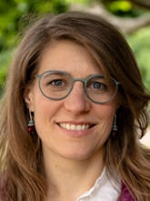 | Ministerin  Verena Schäffer |   Nordrhein-Westfalen

Ministerin für Kinder, Jugend, Familie, Gleichstellung, Flucht und Integration des Landes Nordrhein-Westfalen

Geboren 1986 in Frankfurt am Main, aufgewachsen in Witten, verheiratet, zwei Kinder

Ausbildung und beruflicher Werdegang

2007 | Abitur in Witten
2007 - 2010 | Studium der Geschichtswissenschaft und Jüdischen Studien an der Heinrich-Heine-Universität Düsseldorf, Abschluss Bachelor of Arts
2009 - 2010 | Tätigkeit als studentische Hilfskraft am Institut für Jüdische Studien

Politischer Werdegang

seit 2005 | Mitglied der Partei BÜNDNIS 90/DIE GRÜNEN
2005 - 2010 | Mitglied im Landesvorstand der Grünen Jugend NRW
2006 - 2007 | Mitglied im Vorstand von BÜNDNIS 90/DIE GRÜNEN Witten
2009 - 2010 | Mitglied des Kreistages des Ennepe-Ruhr-Kreises
2009 - 2014 | Mitglied im Rat der Stadt Witten
seit 2010 | Abgeordnete des Landtags Nordrhein-Westfalen
2011 - 2018 | Mitglied im Kreisvorstand von BÜNDNIS 90/DIE GRÜNEN im Ennepe-Ruhr-Kreis
2012 - 2017 | stv. Fraktionsvorsitzende von BÜNDNIS 90/DIE GRÜNEN im Landtag NRW
2017 - 2020 | Parlamentarische Geschäftsführerin von BÜNDNIS 90/DIE GRÜNEN im Landtag NRW
2020 - 2026 | Fraktionsvorsitzende von BÜNDNIS 90/DIE GRÜNEN im Landtag NRW
seit 01/2026 | Ministerin für Kinder, Jugend, Familie, Gleichstellung, Flucht und Integration des Landes Nordrhein-Westfalen

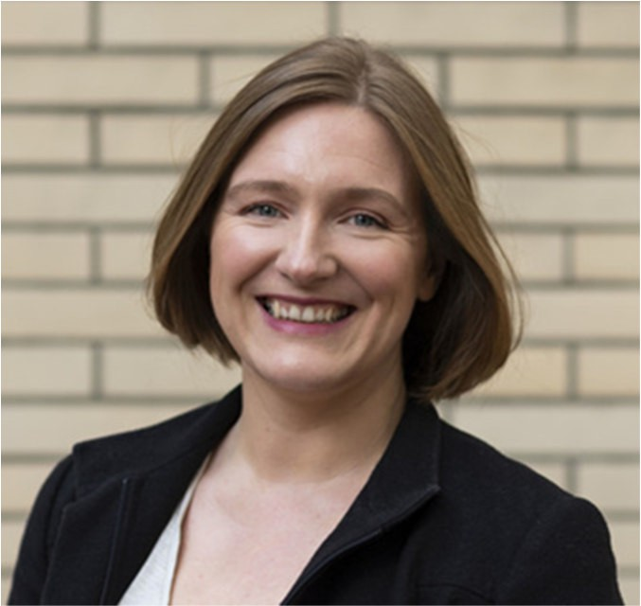  © MFFKI | Ministerin Katharina Binz |   Rheinland-Pfalz

Ministerin für Familie, Frauen, Kultur und Integration des Landes Rheinland-Pfalz

Geboren 1983 in Zell/Mosel, verheiratet, zwei Kinder

Ausbildung und beruflicher Werdegang

2003 | Abitur am Martin-von-Cochem-Gymnasium in Cochem
2003 - 2015 | Studium der Politikwissenschaft und Philosophie an der Johannes Gutenberg-  Universität Mainz
2015 | Abschluss des Studiums

Politischer Werdegang

2006 – 2007 | Vorstand des freien Zusammenschlusses von StudentInnenschaften e.V. (fzs)
2007 - 2011 | Beisitzerin im Kreisvorstand des KV Mainz von BÜNDNID 90/DIE GRÜNEN
2009 - 2019 | Mitglied des Mainzer Stadtrats
2011- 2013 | Wahlkreismitarbeiterin
2011 - 2014 und  2019 - 2021 | Kreisvorstandssprecherin von BÜNDNID 90/DIE GRÜNEN Mainz
2013 - 2017 | Hauptamtliche Landesvorsitzende BÜNDNIS 90/GRÜNEN Rheinland-Pfalz
2017 - 2021 | Mitglied des Landtags, Sprecherin für Wissenschaft/Hochschule, Weiterbildung & Forschung, Integration, Flüchtlinge & Asyl, Kultur, Verbraucherschutz, Drogen, Gesundheit & Pflege
Seit 05/2021 | Ministerin für Familie, Frauen, Kultur und Integration des Landes Rheinland-Pfalz
Seit 12/2021 | Stellvertretende Ministerpräsidentin des Landes Rheinland-Pfalz

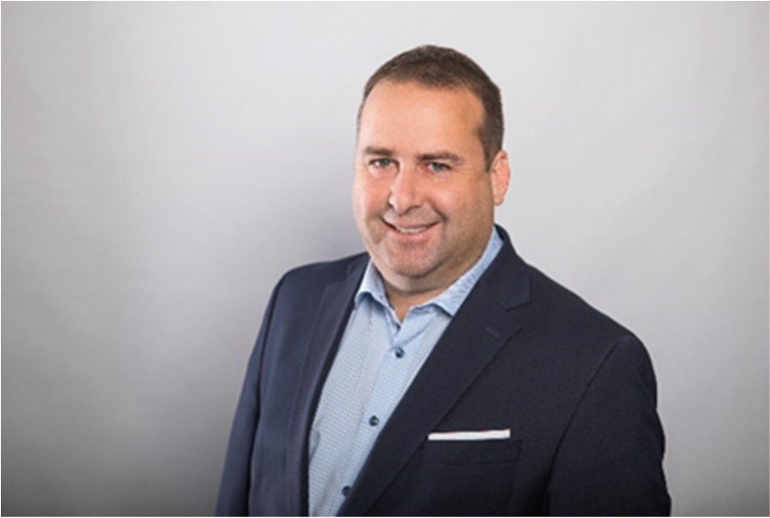  © HDW Neue Kommunikation GmbH | Minister  Dr. Magnus Jung |   Saarland

Minister für Arbeit, Soziales, Frauen und Gesundheit des Saarlandes

Geboren 1971 in Wadern, römisch-katholisch.

Ausbildung und beruflicher Werdegang

1992 - 1997 | Studium der Politikwissenschaft, Philosophie und Soziologie an der Universität des Saarlandes
1997 - 2001 | Tätigkeit beim Ausbildungszentrum Burbach (AZB) in der Beratung, Vermittlung und pädagogischen Begleitung schwervermittelbarer Jugendlicher
2001 - 2004 | Promotion an der Freien Universität Berlin
2004 - 2009 | freiberufliche Tätigkeit, u.a. als Dozent sowie in den Bereichen Politik- und Medienberatung und Journalismus

Politischer Werdegang

seit 1988 | Mitglied in der SPD
Seit 1999 | Mitglied im Kreistag St. Wendel
seit 2006 | Vorsitzender des Kreisverbandes der SPD in St. Wendel sowie beratendes Mitglied im Landesvorstand und Präsidium der SPD-Saar
seit 2009 | Mitglied des Landtages
2014 - 2022 | stellvertretender Vorsitzender der SPD Landtagsfraktion
2017 - 2022 | Vorsitzender des Ausschusses für Soziales, Gesundheit, Frauen und Familie
seit 2022 | Minister für Arbeit, Soziales, Frauen und Gesundheit des Landes Saarland

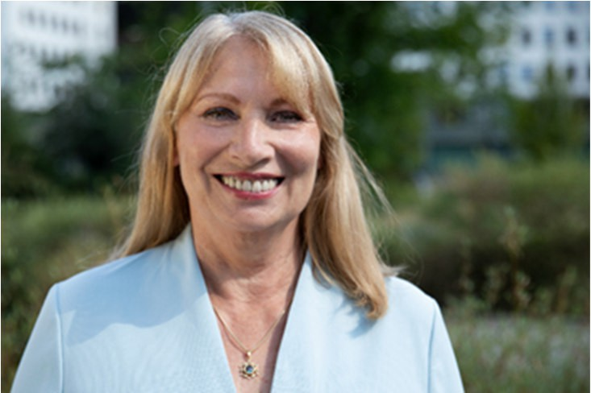  © SMS | Staatsministerin Petra Köpping |   Sachsen

Sächsische Staatsministerin für Soziales, Gesundheit und Gesellschaftlichen Zusammenhalt

Geboren in Nordhausen, verheiratet, drei Kinder

Ausbildung und beruflicher Werdegang

1977 | Abitur
1980 1985 | Studium der Staats- und Rechtswissenschaften
1990 1994 | Außendienstmitarbeiterin der DAK
2008 – 2009 | Beraterin bei der Sächsischen Aufbaubank

Politischer Werdegang

1989 – 1990 | Bürgermeisterin von Großpösna
1994 – 2001 | Bürgermeisterin von Großpösna
2001 – 2008 | Landrätin des Landkreises Leipziger Land
2009 – 01/2020  sowie seit 10/2024 | Mitglied des Sächsischen Landtages
2014 2019 | Sächsische Staatsministerin für Gleichstellung und Integration im  Staatsministerium für Soziales und Verbraucherschutz
2014 2021 | Kreisrätin im Kreistag des Landkreises Leipzig
2019 2024 | Sächsische Staatsministerin für Soziales und Gesellschaftlichen Zusammenhalt
seit 12/2024 | Sächsische Staatsministerin für Soziales, Gesundheit und Gesellschaftlichen  Zusammenhalt und Stellvertreterin des Ministerpräsidenten

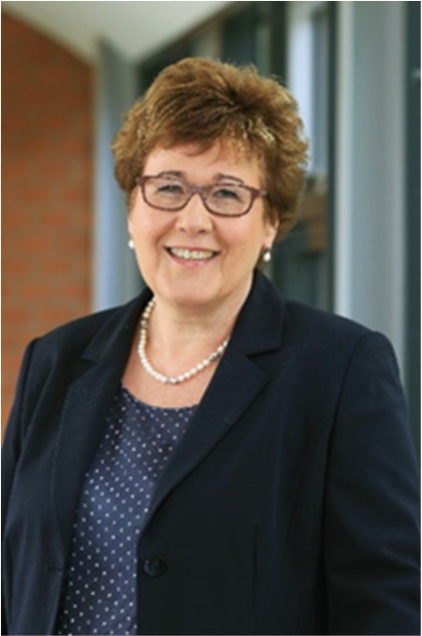  © MS | Ministerin Petra Grimm-Benne |   Sachsen-Anhalt

Ministerin für Arbeit, Soziales, Gesundheit und Gleichstellung des Landes Sachsen-Anhalt

Geboren 1962 in Wuppertal, evangelisch, verheiratet, zwei Kinder

Ausbildung und beruflicher Werdegang

1981 | Abitur, anschließend Studium der Rechtswissenschaften
1991 | Zweites juristisches Staatsexamen
1991 - 1995 | Leiterin des Rechts-, Sicherheits- und Ordnungsamtes des Landkreises Schönebeck
1995 - 2009 | Rechtsanwältin und Fachanwältin für Verwaltungsrecht

Politischer Werdegang

seit 1988 | Mitglied der SPD
1999 – 2006 und  seit 2009 | Mitglied des Stadtrates von Schönebeck
2002 – 2016 und seit 2021 | Mitglied des Landtages
2004 - 2006 | Vorsitzende des SPD-Kreisverbandes Schönebeck
2004 - 2007 | Vorsitzende der SPD-Kreistagsfraktion Landkreis Schönebeck
seit 2007 | Mitglied der SPD-Kreistagsfraktion Salzlandkreis
2010 - 2016 | Parlamentarische Geschäftsführerin der SPD-Fraktion im Landtag von Sachsen- Anhalt
2016 - 2021 | Ministerin für Arbeit, Soziales und Integration des Landes Sachsen-Anhalt und 1. Stellvertreterin des Ministerpräsidenten
Seit 09/2021 | Ministerin für Arbeit, Soziales, Gesundheit und Gleichstellung des Landes Sachsen- Anhalt

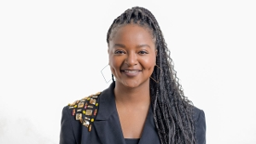  © Frank Pete | Ministerin Aminata Touré |   Schleswig-Holstein

Ministerin für Soziales, Jugend, Familie, Senioren, Integration und Gleichstellung des Landes Schleswig-Holstein

Geboren 1992 in Neumünster, verheiratet

Ausbildung und beruflicher Werdegang

2011 | Abitur
2011 - 2016 | Studium der Politikwissenschaft und Französischen Philologie

Politischer Werdegang

seit 2012 | Mitglied BÜNDNIS 90/DIE GRÜNEN
2015 - 2017 | Persönliche Referentin/wissenschaftliche Mitarbeiterin für  Bundestagsabgeordnete
2016 - 2017 | Beisitzerin im Landesvorstand von BÜNDNIS 90/ DIE GRÜNEN in Schleswig-Holstein
2017 - 2022 | Mitglied des Schleswig-Holsteinischen Landtags
2019 - 2022 | Vizepräsidentin des Schleswig-Holsteinischen Landtags
seit 06/2022 | Ministerin für Soziales, Jugend, Familie, Senioren, Integration und Gleichstellung des Landes Schleswig-Holstein seit 08/2024 zusätzlich Stellvertreterin des Ministerpräsidenten

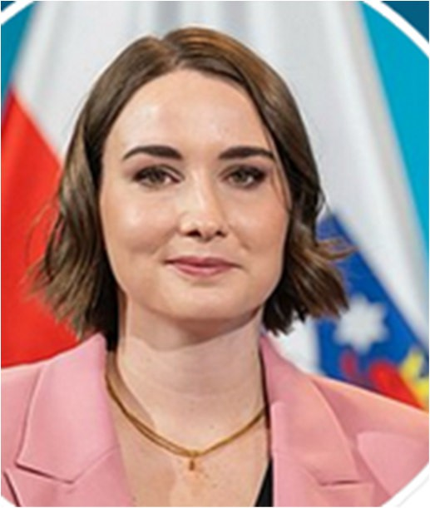  © 2024 TMASGFF | Ministerin Katharina Schenk |   Thüringen

Thüringer Ministerin für Arbeit, Soziales, Gesundheit, Frauen und Familie

Geboren 1988 in Schkeuditz, verheiratet, zwei Kinder

Ausbildung und beruflicher Werdegang

2007 | Abitur in Leipzig
2007 - 2010 | Bachelorstudium der Sozialwissenschaften, Politikwissenschaften und Philosophie an den Universitäten Leipzig und Athen
2010 - 2012 | Masterstudium der Philosophie an der Universität Leipzig; Abschluss: Master of Arts
2012 - 2017 | Redaktionsassistentin beim Philosophie Magazin
2013 - 2024 | Promotionsstudium der Politischen Philosophie an der Universität Leipzig
2017 - 2018 | Persönliche Referentin des Oberbürgermeisters der Stadt Altenburg
2018 - 2020 | City-Managerin in der Wirtschaftsförderung der Stadt Altenburg

Politischer Werdegang

seit 2010 | Mitglied der Jusos, anschließend Mitglied der SPD
2014 - 2018 | Mitglied des Stadtrates Leipzig
2015 - 2018 | Vorstandsmitglied der SPD Sachsen
2018 - 2022 | Vorsitzende des Kreisverbandes der SPD Altenburger Land
2020 - 2024 | Staatssekretärin für Kommunales im Thüringer Ministerium für Inneres und Kommunales
seit 2022 | Vorsitzende des SPD Kreisverbands Gotha und Stellvertretende Vorsitzende der SPD Thüringen
seit 09/2024 | Mitglied des Thüringer Landtags für die SPD
seit 12/2024 | Thüringer Ministerin für Soziales, Gesundheit, Arbeit und Familie

